A FORMAÇÃO DE LEITORES NO CLUBE DE LEITURA “VOZES DA PÁGINA”:
UMA EXPERIÊNCIA COM A OBRA O PEQUENO PRÍNCIPE

Ana Raquel da Silva Gomes, ana.gomes@ufnt.edu.br, UFNT
Catarina Barros Miranda, catarina.miranda@ufnt.edu.br, UFNT
Maria Kalliny Pereira de Azevedo, maria.azevedo@ufnt.edu.br , UFNT
Vilma Nunes da Silva Fonseca, vilma.fonseca@ufnt.edu.br, UFNT
Jaiara Martins Aguiar Monteiro, jaiara.monteiro@professor.to.gov.br, SEDUC-TO

Área Temática: CIÊNCIAS HUMANAS, SOCIAIS APLICADAS E LETRAS

RESUMO

Neste relato de experiência, buscamos expor o desenvolvimento do projeto de clube de leitura “Vozes da Página”, realizado através do Programa de Iniciação à Docência (PIBID) no Colégio Jardim Paulista com estudantes da 2ª série do E.M. Objetivamos aprimorar as habilidades dos estudantes em leitura de literatura e interpretação textual; exposição de ideias e interferências a partir da leitura integral da obra literária, “O Pequeno Príncipe, de Antoine de Saint-Exupéry”, promovendo prazer pelo diálogo entre diferentes vozes e perspectivas. A metodologia baseia-se em uma abordagem de campo, com encontros semanais voltados à leitura integral da referente obra, seguidos de rodas de conversa, dinâmicas interativas, produções criativas inspiradas na narrativa, integração de diálogos e dinâmicas para uma leitura ativa e compartilhada no sentido de que o estudante crie vínculo com a literatura.

Palavras-chave: Clube de Leitura; Literatura; Interpretação; Diálogo.

INTRODUÇÃO

A leitura literária, mais do que uma prática escolar, constitui um meio importantíssimo de formação humana, capaz de despertar a sensibilidade, o pensamento crítico e a imaginação criadora dos estudantes. Contudo, nas salas de aula, ainda é comum observar certa resistência dos jovens diante dos textos literários, muitas vezes por associarem a leitura a uma atividade obrigatória e desprovida de prazer. Esse cenário evidencia a necessidade de propor experiências que revertam essa imagem desconstruída da leitura, ressignificando o ato de ler como espaço de diálogo, reflexão e descoberta de si, do outro e do mundo.
Com base nessa perspectiva, o projeto do Clube de Leitura “Vozes da Página” foi desenvolvido por meio do Programa de Iniciação à Docência (PIBID) no Colégio Jardim Paulista, com estudantes da 2ª série do Ensino Médio. A proposta surgiu do reconhecimento da importância de criar ambientes de leitura que favoreçam a escuta e a expressão das múltiplas vozes presentes em uma obra literária e entre os próprios leitores. Assim, buscou-se promover o contato sensível e crítico com o texto literário, tomando como obra central “O Pequeno Príncipe”, de Antoine de Saint-Exupéry — narrativa rica em valores humanos e simbólicos, propícia à reflexão sobre temas universais.
A experiência foi vivenciada ao longo de encontros semanais, organizados em um formato dinâmico que combinava leitura de capítulos da obra, seguidas de rodas de conversa, dinâmicas interativas e produções criativas inspiradas na narrativa. Essas atividades foram planejadas de modo a estimular o protagonismo dos estudantes, incentivando-os a compartilhar suas interpretações, sentimentos e experiências de leitura e de vida. Dessa forma, o projeto teve como objetivo fomentar o desenvolvimento das habilidades de leitura e interpretação textual, bem como fortalecer o vínculo afetivo e reflexivo dos alunos com a literatura, transformando o ato de ler em um exercício de diálogo e construção coletiva de sentidos e conhecimento.

METODOLOGIA

A metodologia adotada no desenvolvimento do projeto “Vozes da Página” fundamentou-se em uma abordagem qualitativa e participativa, centrada na vivência prática e no diálogo entre os sujeitos envolvidos no processo de leitura. A proposta integrou princípios da metodologia de campo, uma vez que o trabalho foi realizado diretamente no ambiente escolar, em interação com os estudantes, favorecendo a observação e a reflexão sobre as práticas de leitura em contexto real.
O projeto foi desenvolvido no Colégio Jardim Paulista, com uma turma da 2ª série do Ensino Médio, durante um período de encontros semanais. Cada encontro teve duração aproximada de 40 a 50 minutos e foi conduzido por bolsistas do Programa de Iniciação à Docência (PIBID), sob a orientação de uma professora supervisora.
As atividades seguiram uma sequência didática estruturada, composta por momentos de leitura, diálogo e criação, organizadas para ler e interpretar a obra de forma integral. Inicialmente as pibidianas como mediadoras no processo de leitura e reflexão, apresentaram a proposta do projeto do clube de leitura bem como a obra que seria trabalhada e os objetivos a serem alcançados. Em seguida, realiza-se a leitura específica da obra, desenvolvida de forma compartilhada e orientada, os trechos eram lidos em grupo e comentados coletivamente, favorecendo a participação ativa e a construção conjunta de interpretações.
Após cada momento de leitura, foram realizadas rodas de conversa e diálogos interpretativos, nas quais os estudantes discutiam os temas abordados na obra e faziam relações com seu próprio cotidiano. As discussões foram complementadas por dinâmicas interativas e produções criativas, permitindo que os estudantes expressassem de forma lúdica suas compreensões e emoções diante da obra. Ao final de cada encontro, é reservado um momento de socialização e reflexão, em que os participantes compartilharam suas experiências e impressões sobre o processo vivido.

RELATO DE EXPERIÊNCIA

O projeto do Clube de Leitura “Vozes da Página” foi desenvolvido na Escola Estadual Jardim Paulista, onde realizamos encontros semanais com os estudantes para a leitura do livro O Pequeno Príncipe, de Antoine de Saint-Exupéry. O acervo da escola possui vários exemplares da obra, o que facilitou o acesso dos alunos ao livro. Os encontros aconteceram na biblioteca, espaço essencial quando se fala em leitura, e esse também foi o motivo da escolha do local: incentivar que os alunos, alguns talvez pela primeira vez, frequentassem mais vezes a biblioteca e conhecessem a variedade de obras disponíveis.
As leituras foram realizadas ora em rodas de conversa, ora nas próprias mesas da biblioteca. Nesses momentos, além da leitura compartilhada, promovemos reflexões, trocas de ideias e interferências a partir do texto.
Em nossas aulas, tivemos o cuidado de apresentar aos alunos o funcionamento do clube, explicando quem foi Saint-Exupéry e como sua vida influenciou suas obras, especialmente O Pequeno Príncipe. Abordamos brevemente a narrativa e nos aprofundamos na dedicatória, propondo duas perguntas de reflexão: “Para vocês, o que é ser adulto e o que é ser criança?” e “Se o Pequeno Príncipe encontrasse vocês hoje, adolescentes e jovens, que perguntas ele faria?”. Esse momento foi importante para que os alunos refletissem sobre a infância, o que foi perdido, o que sentem falta e como lidam com as responsabilidades do início da vida adulta.

Figura 1 - Momentos de leitura
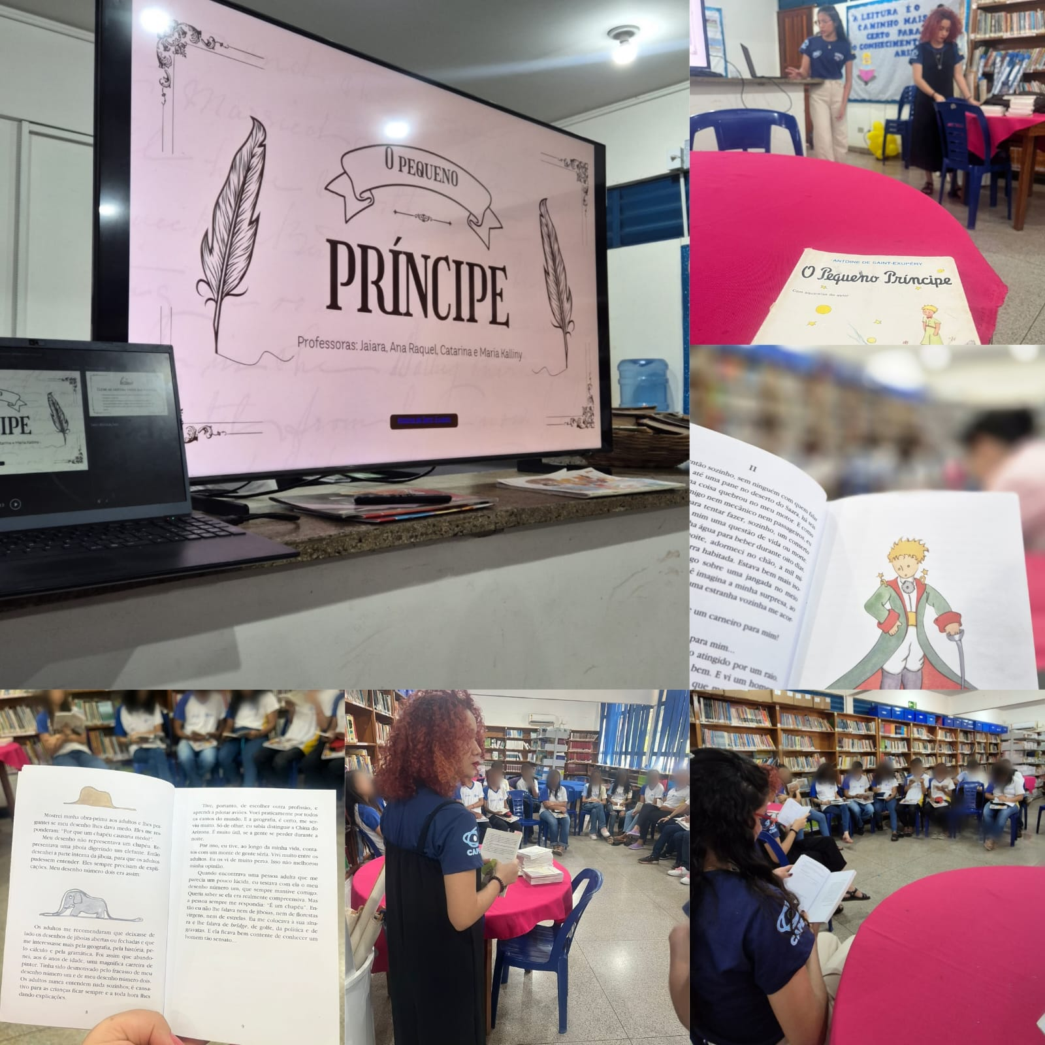
Fonte: Acervo nosso
Figura 2 - Leitura e debate
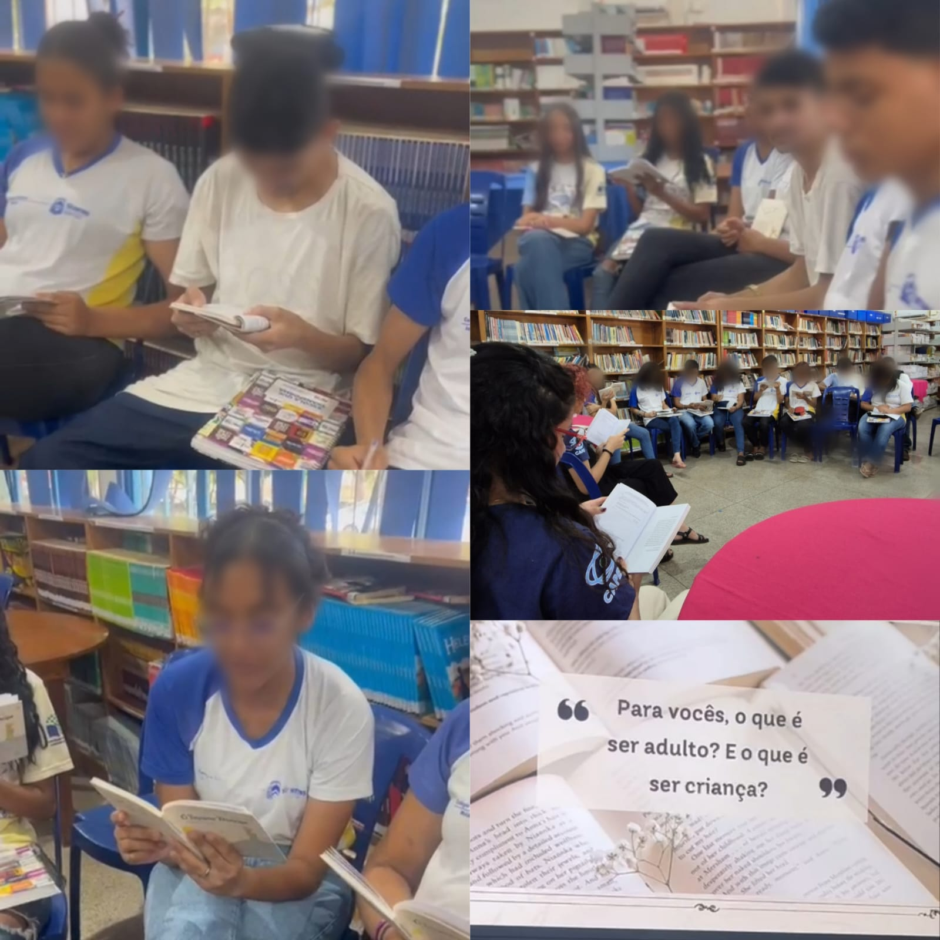
Fonte: Acervo nosso (2025)
O momento de leitura foi o foco principal do projeto, pois proporcionou não apenas a escuta, mas também a construção coletiva de sentidos a partir da voz e da atenção ao outro. Como afirma Cosson (2014, p. 104):
Ler para o outro nunca é apenas oralizar um texto. Ledor e ouvinte dividem mais que a reprodução sonora do escrito, eles compartilham um interesse pelo mesmo texto, uma interpretação construída e conduzida pela voz, além de outras influências recíprocas que, mesmo não percorrendo os caminhos sugeridos pela ficção, são relações importantes de interação social. (COSSON, 2014, p. 104)
O que realizamos confirmou essa prática. Durante as leituras, pudemos dialogar com os alunos, rir, refletir e, em muitos momentos, observar suas identificações com a obra. Além disso, esses momentos de leitura fortaleceram o vínculo entre os participantes, que passaram a trabalhar juntos na construção de suas próprias compreensões do texto literário.
A leitura literária é também uma construção de memória e pertencimento. Ao compartilhar essa prática, os alunos passaram a desenvolver uma memória literária coletiva, em que cada apontamento individual enriquecia o pensamento do grupo. Essa concepção é reforçada por Cosson (2014, p. 109), ao afirmar que a memória construída pelo leitor “faz parte de um conjunto maior de referências, que é a memória de uma comunidade de leitores. É essa inter-relação entre o individual e o coletivo que faz a colcha das citações ganhar sentido, mesmo para aqueles que não tiveram contato direto com a obra”
Assim, o clube de leitura contribuiu significativamente para o desenvolvimento do letramento literário dos alunos, permitindo que eles se reconhecessem como sujeitos leitores, participantes de uma comunidade de interpretação e afeto.
Figura 3 - Leitura e reflexão
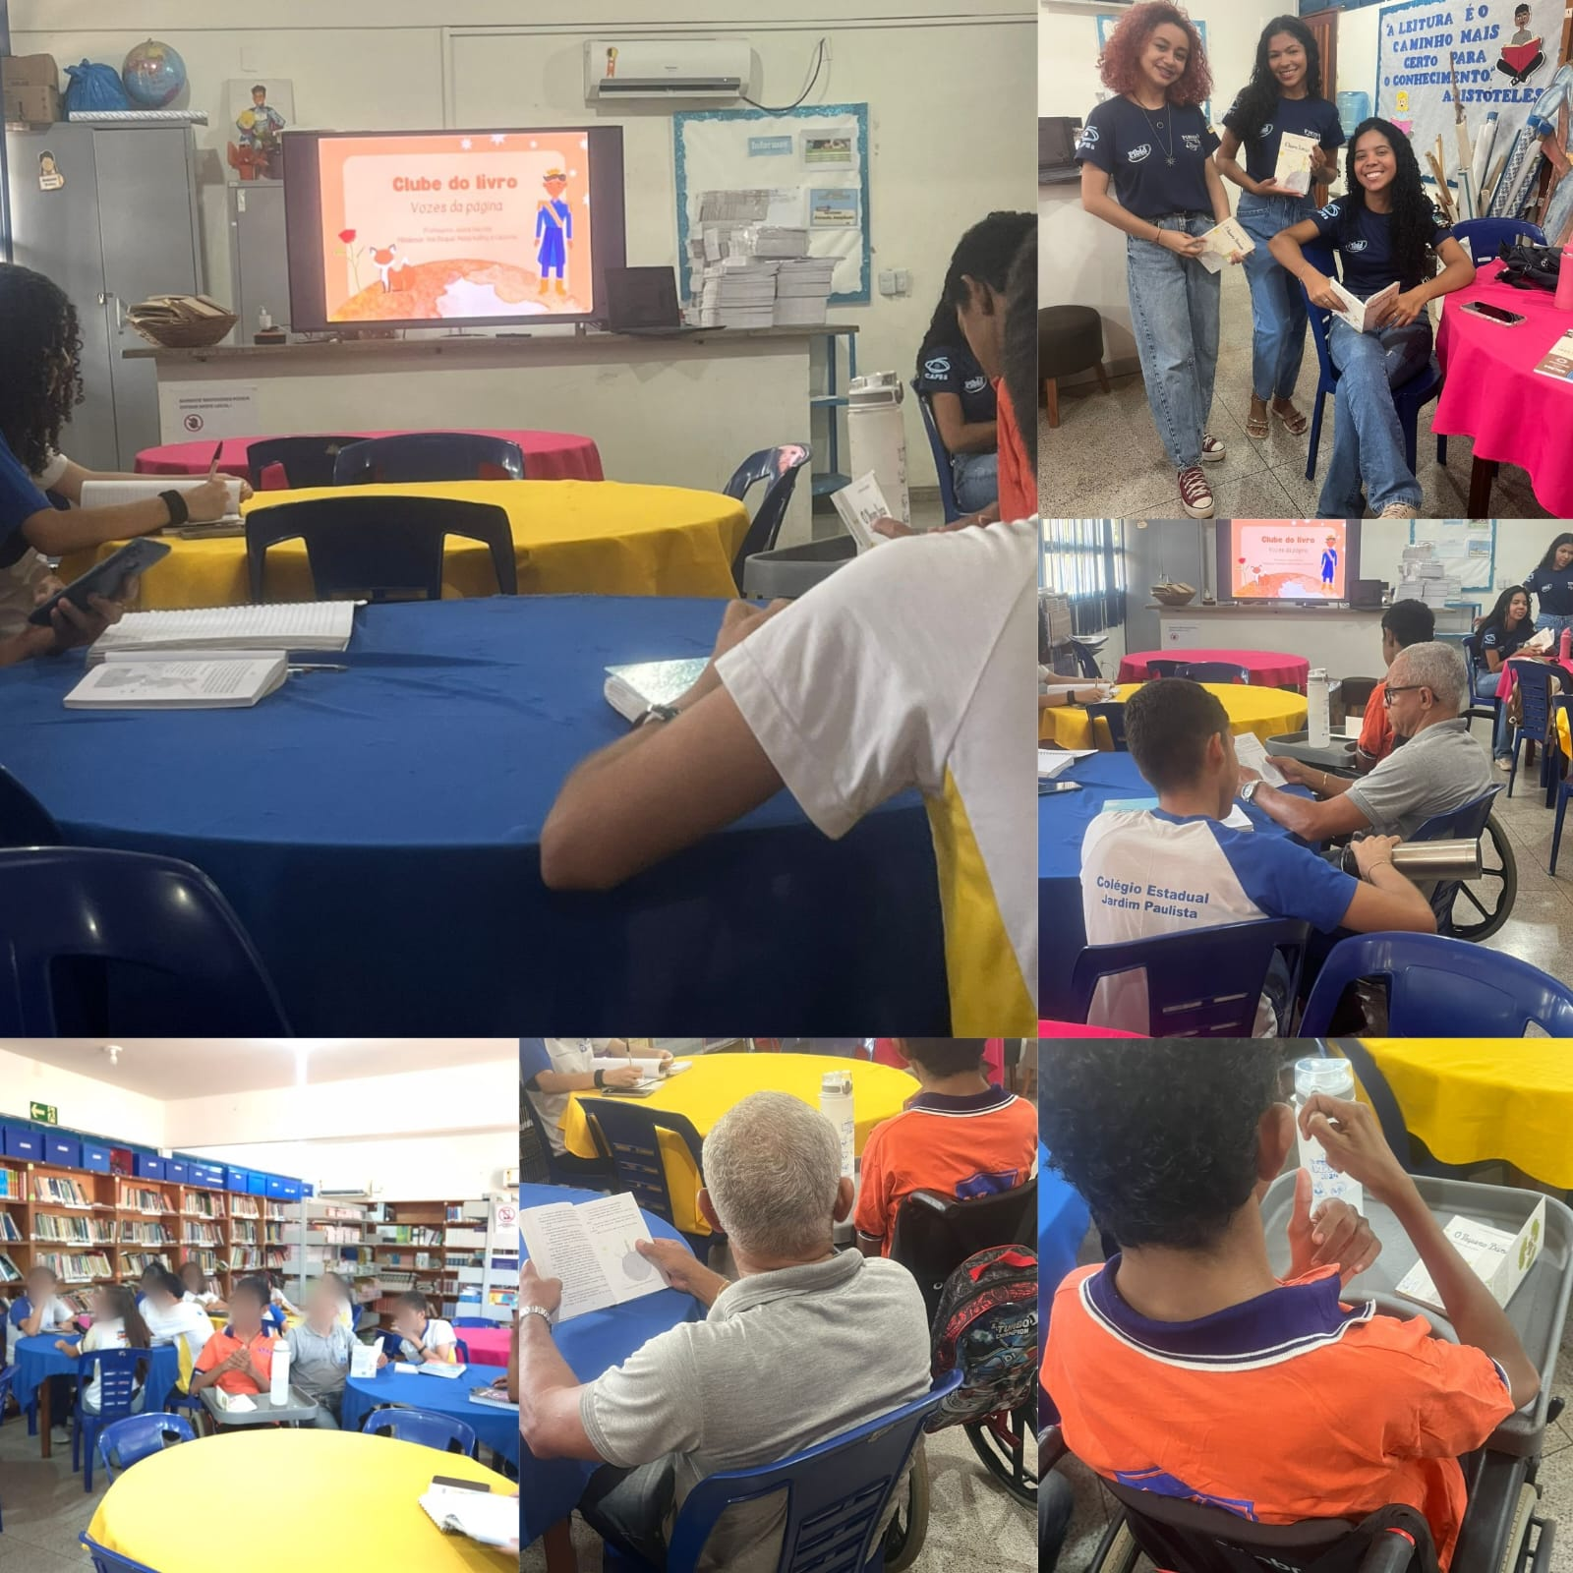
Fonte: Acervo nosso (2025)

RESULTADOS
Durante nossos encontros semanais, foi observado o desenvolvimento dos estudantes a respeito de sua leitura fluente ou não e sua evolução em participar das atividades propostas no clube de leitura. O prazer pelo diálogo e o vínculo com a literatura que os estudantes criaram a partir de nossos encontros semanais com o Clube de leitura, serviram como avaliação do aprimoramento das habilidades de leitura e interpretação textual dos estudantes.
Dito isto, foi observada e analisada a participação deles na exposição de ideias e interferências, mesmo com uma participação razoável, houveram extremas mudanças, como por exemplo; um dos estudantes com déficit de atenção de aprendizado que não possui uma leitura tão fluente de acordo com a sua idade, sentir-se seguro suficiente para realizar a leitura de uma página do livro depois de dialogarmos sobre determinadas temáticas abordadas na leitura da obra literária “O Pequeno Príncipe”. Assim, ao decorrer dos encontros o prazer pelo diálogo produtivo com senso crítico e o vínculo com a literatura que os estudantes criaram, passaram a ser mais visíveis.

CONSIDERAÇÕES FINAIS

Diante do que foi exposto, é possível afirmar que o projeto ‘Vozes da Página’ contribuiu significativamente para o desenvolvimento da sensibilidade e da expressão dos estudantes envolvidos, pois usamos a literatura como curativo. Ela acolhe quem está aflito, ensina quem acha que tudo é dor e amargura, abre as cortinas da vida. O impacto do projeto “Vozes da Página” no Colégio Jardim Paulista com os estudantes da 2ª série do E.M, é alcançado de forma que a leitura deste livro seja como um curativo. Mas tenhamos em mente o sentido realista de um curativo, que ele não nos cura por completo; apenas alivia e ajuda no lento processo de cicatrização das feridas fraturadas que carregamos. As experiências vividas ao longo deste projeto permitem constatar a relevância da literatura como instrumento de formação humana e emocional.

FINANCIAMENTOS

Agradecemos à Coordenação de Aperfeiçoamento de Pessoal de Nível Superior (CAPES) pela concessão de bolsas ao Núcleo de Língua Portuguesa, no âmbito da execução do Programa Institucional de Iniciação à Docência (PIBID).

REFERÊNCIAS

COSSON, Rildo. As práticas da leitura literária. In: COSSON, Rildo. Círculos de Leitura e Letramento Literário (Org.). São Paulo: Contexto, 2014. Disponível em: <https://share.google/oietTm2trmYd9oewj>. Acesso em: 07 out. 2025. pp. 97-134.

